Пән:  «Ақпараттық-коммуникациялық технологиялар» |  |  | Мектеп: №85 орта мектеп
Күні |  |  | Мұғалімнің аты-жөні: А.Жубатханова
Сынып: 4-сынып |  |  | Қатысқандар саны:  Қатыспағандар саны:
Сабақ тақырыбы |  | Кейіпкердің костюмін өзгерту
Осы сабақта қол жеткізілетін оқу мақсаттары (оқу бағдарламасына сілтеме) |  | 4.4.1.1 кірістірілген циклды жүзеге асыру
Сабақ мақсаттары |  | Барлық оқушылар: Бұл бөлімде айнымалылар, логика негіздері, логикалық салыстыру және қайталау операторлары қарастырылады. Көптеген оқушылар: Нәтижесінде оқушылар тоқсан бойы орындаған жұмыстарын біріктіріп, ойын жобасын құрастыра алады. Өз ойындарының сценарийін оқушылар мәтіндік редакторын қолдана отырып, кесте түрінде ұсынады.  Кейбір оқушылар: Ойын құрастыру кезең барлық тақырыптарды бекітуіне ықпал етеді.
Бағалау критерийлері |  | - - айнымалыларды қолдана алады;  - - кірістірілген қайталау операторын жүзеге асыра алады;  - - мәтінде қарапайым кестелер жасай алады  - - логикалық операторларды пайдалана алады;  - - салыстыру операторларын пайдалана алады;  - - өз сценарийі бойынша ойын жасай алады.
Тілдік мақсаттар |  | Пән бойынша оқу мақсаты  Оқытудың тілдік мақсаты  Пәндік лексика және терминология  Диалог құруға/жазылымға қажетті сөздер  Оқушылар:  - айнымалыларды қолдана алады;  - кірістірілген қайталау операторын жүзеге асыра алады;  - мәтінде қарапайым кестелер жасай алады  - логикалық операторларды пайдалана алады;  - салыстыру операторларын пайдалана алады;  - өз сценарийі бойынша ойын жасай алады.  Оқушылар:  - өз сценарийін талқылау;  - ойынды құру алгоритмын және ойын сахнасын сипаттау;  - қолданылған спрайттарды, логикалық және салыстыру операторларды, олардың қызметтерін атап шығу.  кейіпкер, костюм, сахна, блоктар, оқиға, командалар, орындалу реті, айнымалылар, қайталау, цикл, егер, шешім, алгоритм, логика, салыстыру операторлар, логикалық операторлар, өрнектер.  Бұл ойында келесі айнымалылар қолданылады …  Менің спрайтымда … костюм бар.  Бұл спрайтта … циклы қолданылған.  Менің/біздің жобамның/жобамыздың мағынасы …  Мен/біз бұл мәселені … шештік.  Біз осы шешімге … себептен тоқтадық.  Мен скриптіні тестілеу барысында … жұмыс істеп тұрғанын, ал … жұмыс істемей тұрғанын анықтадым…  Сондықтан мен келесі шешімге келдім …
Құндылықтарға баулу |  | Оқушыларды бір-біріне деген құрмет көрсетуіне тәрбиелеу.
Пәнаралық құбылыстар |  | Математика, жаратылыстану, әдебиеттік оқу, көркем еңбек.
Алдыңғы оқу |  | Оқушылар дайын сценарий бойынша ойын құрастыра алады және Scratch программалау ортасында бірнеше сахналармен, кейіпкерлермен жұмыс атқара алады.
Сабақтың барысы
Сабақтың  жоспарланған кезеңдері | Сабақтағы жоспарланған іс-әрекет |  |  |  |  | Ресурстар
Сабақтың басы | (Ұ) «Сиқырлы қапшық»  Қапшыққа салынған саны бірдей қызыл,сары,жасыл шариктер таңдап алуды ұсынамын. Осы түстер бойынша оқушыларды 3 топқа бөлемін:  1-топ: «Мергендер» (қызыл түсті)  2-топ: « Ептілер » (сары түсті)  3-топ: « Жүйріктер» (жасыл түсті)  Шаттық шеңбері  Дене мүшелерімен амандасу (көзбен, қол алысып, құлақпен, аяқпен амандасу)  Мұғалім: — Екі көз не үшін керек?  Оқушы: — Жақсыларды көру үшін.  Мұғалім: — Екі құлақ не үшін керек?  Оқушы: — Ақыл – кеңес тыңдау үшін.  Мұғалім: — Екі қол не үшін керек?  Оқушы: — Елге көмек беру үшін.  Мұғалім: — Екі аяқ не үшін қажет?  Оқушы: — Шетте жүрсең,  Туған жерге жету үшін  Мүғалім: — Ал басың не үшін керек?  Окушы: — Бәрін-бәрін ойлау үшін.  Дұрыс балалар, олай болса мен сендердің құлақтарың, көздерің, қолдарың мен аяқтарыңа саулық тілеймін.  Жұмыс ережесін келісу  Алдыңғы білімді еске түсіру (жеке,жұпта,топта, ұжымда)  (Ұ) «Допты қағып ал» тәсілі бойынша сыныпқа сұрақтар қоямын.  ҚБ: Отшашу арқылы бір-бірін бағалау.  Оқу мақсатын таныстыру  Күтілетін нәтижені анықтау  (Ұ, К) “Scratch ортасында костюмді ауыстыру” атты бейнені көрсетіңіз. Программаның нәтижесін, костюмді ауыстыру қай қойындыда орналасқанын және берілген спрайтта неше костюм барын талдауды ұсыныңыз. |  |  |  |  | Оқушыларды топтарға бөлуге арналған суреттер.  Сұраққа жауап берген оқушыны мадақтау,толықтыру жасау, тиімді кері байланыс орнату.  Алдыңғы білімді еске түсіру тапсырмалары
Сабақтың ортасы | (Қ, Ө) Оқушылардан Scratch библиотекасындағы дайын костюмдерін ауыстыру программасын сұраңыз.  Оқушылардан спрайт библиотекасындағы екіден артық костюмы бар нысанды анықтауын сұраңыз. Спрайтқа сахна бойынша жылжуға мүмкіндік беретін скрипт құрастыру қажет. Егер костюмдер рет ретімен ауысып отырса, онда «следующий костюм» деген команданы қолдану жөн. Егер белгілі бір костюмді кию керек болса, «сменить костюм на …» командасы қолданылады.  (Ұ) Кірістірілген циклды жүзеге асыру арқылы кейіпкердің костюмдерді ауыстыра отырып, сахнаның периметрі бойынша жылжуын сыныппен бірге талқылаңыз.  Оқушыларды циклде берілген іс-әрекеттер төрт рет қайталанатыны туралы қорытындыға жеткізу қажет. 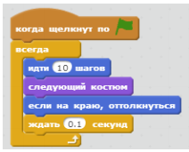  Дескрипторы:  - - айнымалыларды қолдана алады;  - - кірістірілген қайталау операторын жүзеге асыра алады;  - - мәтінде қарапайым кестелер жасай алады  - - логикалық операторларды пайдалана алады;  - - салыстыру операторларын пайдалана алады; |  |  |  |  | Тапсырманы орындаған оқушыны мадақтау,толықтыру жасау, тиімді кері байланыс орнату.  Белсенді оқу тапсырмалары.  Оқулық  Жұмыс  дәптерлері,  Оқулық
Сабақтың соңы | Жаңа білім мен тәжірибені қолдану. Ой толғаныс кезеңі.  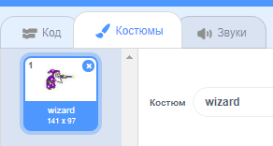  Бірнеше костюмдерді қолдану арқылы қолдар мен аяқтарын қимылдататын анимация жасауға болады. Бұл мүмкіндік ойынды әлдеқайда көрнекі қылады. Нысандардың костюмдерімен жұмыс жасау үшін внешность бөлімінде орналасқан командалар қолданылады:    және    Дифференциация мақсатында оқушыларға әртүрлі костюмді кейіпкерін жасау немесе бар кейіпкердің костюмін өзгертуін/қосуын ұсыныңыз.  Scratch ортасында графикалық редактор кірістірілген, сондықтан өзіндік спрайттарды салуға болады. Редактор программалар нысандары орналасқан ұяшығында нарисовать новый спрайт в батырмасын басқанда іске қосылады. 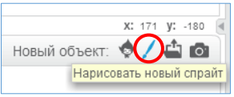  Scratch графикалық редактордың саймандары.  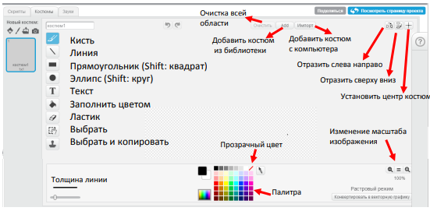  Мысықтың қозғалыс траекториясын көру үшін (көрнекілік үшін), оқушыларға қаламмен сурет салу командасын скриптқа қосуды ұсыныңыз.  Рефлексия (жеке,жұпта,топта, ұжымда)  «Ұстазға хат» кері байланыс.  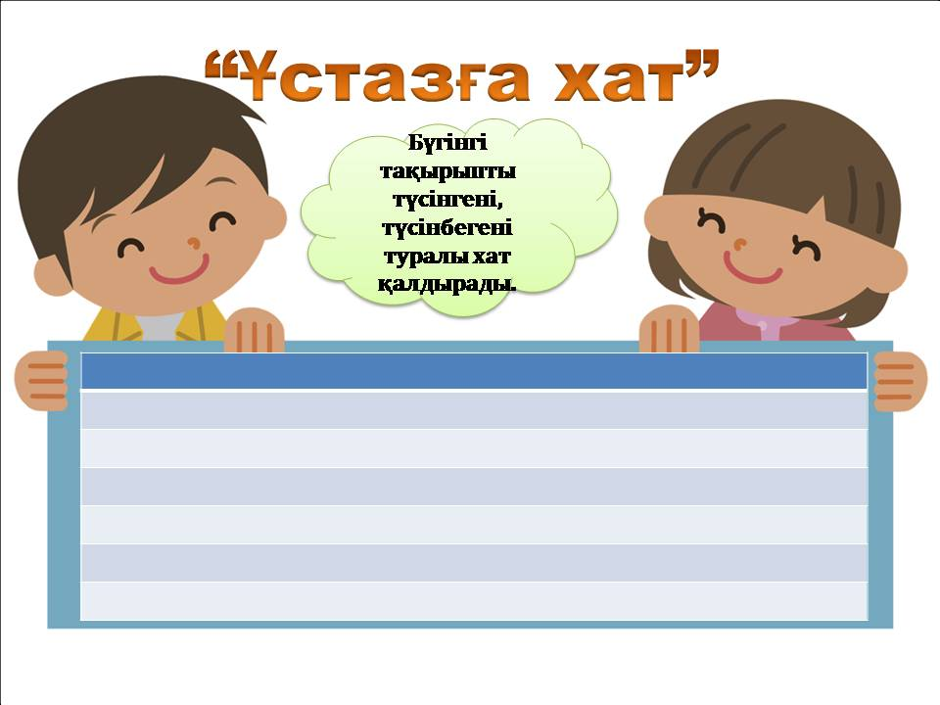 |  |  |  |  | Тапсырманы орындаған оқушыны мадақтау,  толықтыру жасау, тиімді кері байланыс орнату.  Оқушылар сабақтан алған әсерлерін кері байланыс парағы тапсырмалары арқылы білдіре алады.
Қосымша ақпарат
Саралау. Сіз қосымша көмек көрсетуді қалай  жоспарлайсыз? Қабілеті жоғары оқушыларға  қандай міндет қоюды жоспарлайсыз? |  |  |  | Дереккөздер: Кейбір оқушылар басқа сыныптастарына қарағанда анағұрлым  күрделі дереккөздермен жұмыс істей  алады.
Бағалау. Оқушылардың үйренгенін, материалды меңгергенін тексеруді қалай жоспарлайсыз? |  |  |  | Бағалау парақтары
Сабақ бойынша рефлексия
Сабақтың оқу мақсаты шынайы ма?
Бүгін оқушылар не білді?
Сыныптағы ахуал қандай болды?
Мен орындаған саралау шаралары тиімді болды ма?
Мен сабақжоспарымды орындап үлгердім бе?
Мен өз жоспарыма қандай түзетулер енгіздім және неліктен?
Қорытынды бағалау
Қандай екі нәрсе табысты болды (оқытуды да, оқуды да ескеріңіз)?
1.
2.
Қандай екі нәрсе сабақты жақсарта алады (оқытуды да, оқуды да ескеріңіз)?
1.
Сабақ барысында сынып немесе жекелеген оқушылардың жетістіктері/қиындықтары туралы не
білдім? Менің келесі сабағымды жетілдіруге не көмектеседі, неге көңіл бөлу керек?
1.
2.

